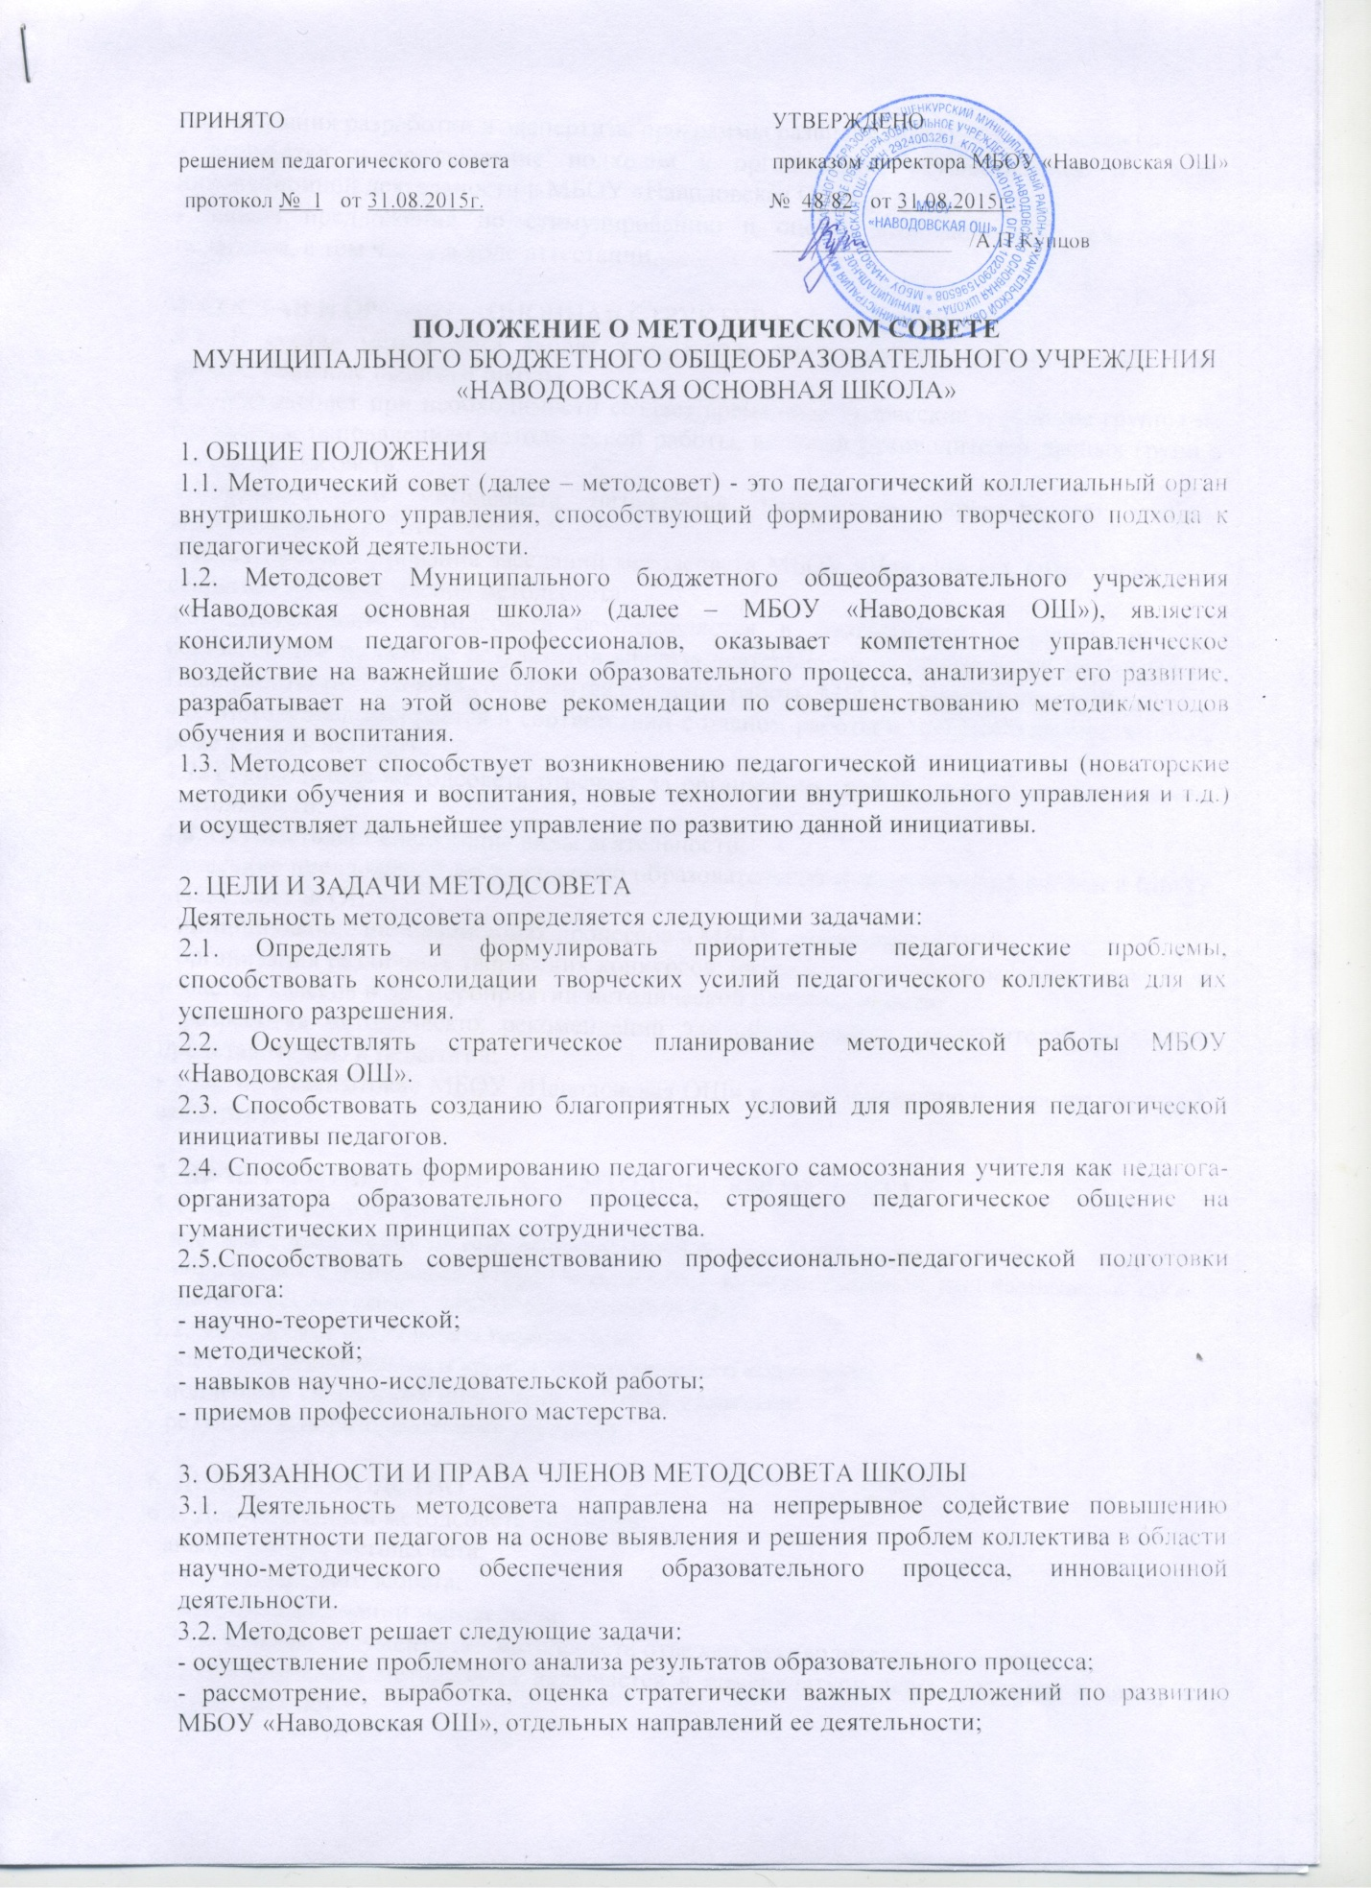

- организация разработки и экспертизы программы развития МБОУ «Наводовская ОШ»;

- выработка и согласование подходов к организации, осуществлению и оценке инновационной деятельности в МБОУ «Наводовская ОШ»;

- вносит предложения по стимулированию и оценке инновационной деятельности педагогов, в том числе в ходе аттестации.

4. СОСТАВ И ОРГАНИЗАЦИОННАЯ СТРУКТУРА МЕТОДСОВЕТА

4.1. В состав методсовета входят заместитель директора по учебно-воспитательной работе, опытные педагоги школы.

4.2. Методсовет при необходимости создает временные творческие и рабочие группы по различным направлениям методической работы, включая руководителей данных групп в состав методсовета.

4.3.Руководителем методсовета назначается заместитель директора по учебно-воспитательной работе.

4.4.Для протоколирования заседаний методсовета МБОУ «Наводовская ОШ» избирается секретарь из числа членов методсовета.

4.5. Деятельность методсовета осуществляется в соответствии с планом работы, составленным на основе результатов анализа деятельности за предыдущий учебный год. План работы методсовета соотносится с планом работы МБОУ «Наводовская ОШ».

4.6. Методсовет собирается в соответствии с планом работы и при необходимости, но не реже 1 раза в четверть.

4.7. Руководитель методсовета отвечает за организацию работы, анализ и планирование деятельности.

4.8. Осуществляет следующие виды деятельности:

- внесение предложений по улучшению образовательной и методической работы в МБОУ «Наводовская ОШ»;

- инициирование инновационных процессов в МБОУ «Наводовская ОШ»;

- организация различных творческих конкурсов, интеллектуальных марафонов, семинаров и мастер-классов и др. мероприятий методической направленности;

- разработка методических рекомендаций для обучающихся, их родителей (законных представителей) и педагогов;

- участие в подготовке МБОУ «Наводовская ОШ» к лицензированию и аккредитационной экспертизе.

5. ПРАВА И ОТВЕТСТВЕННОСТЬ МТОДИЧЕСКОГО СОВЕТА

5.1. Методсовет имеет право:

- вносить предложения по определению целей и задач развития коллектива;

- обращаться с вопросами и предложениями к администрации и специалистам, а также педагогическому совету МБОУ «Наводовская ОШ».

5.2. Методсовет несет ответственность за:

- рост профессионального уровня педагогического коллектива;

- поддержку творческих инициатив учителей/педагогов;

- результаты образовательного процесса.

6. ДЕЛОПРОИЗВОДСТВО

6.1. Документацией методсовета являются:

- анализ работы методсовета;

- план работы методсовета;

- протоколы заседаний методсовета;

6.2. За ведение документации методсовета отвечает руководитель методсовета.

6.3. Документация методсовета включается в номенклатуру дел и хранится в школе в течение трех лет.